# STM32移植FreeRTOS教程

工程模板：江科大STM32教程模板

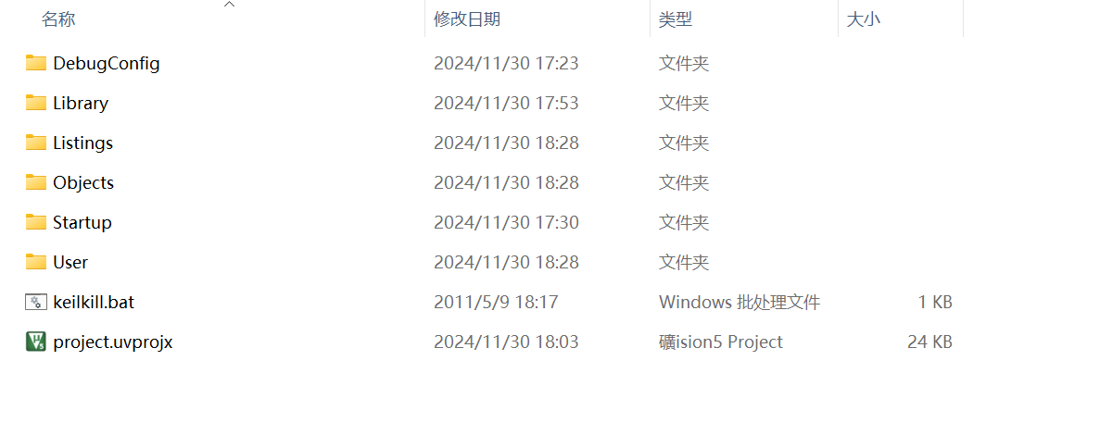

开发板：STM32F103C8T6

FreeRTOS版本：FreeRTOSv9.0.0【正点原子】

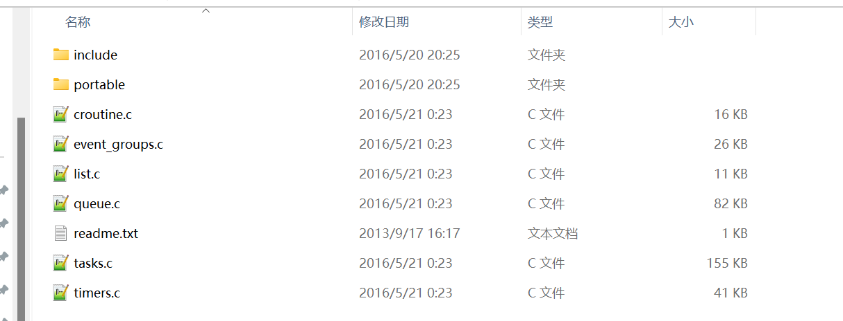

1、复制一个工程模板，编译运行

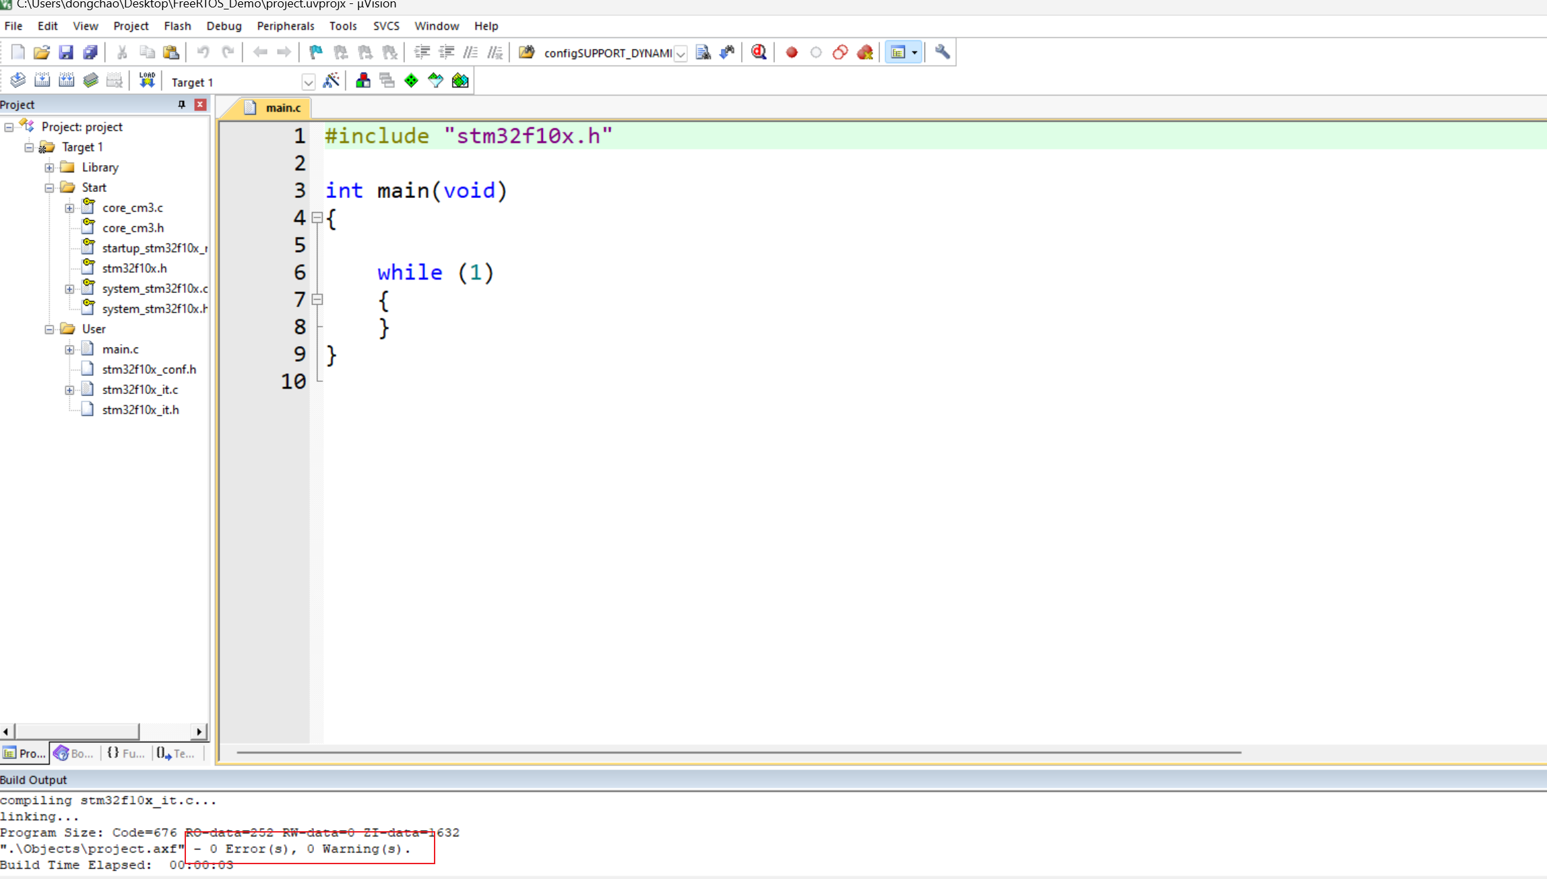

2、新建FreeRTOS文件夹，并将源码中的include、portable、和*c文件复制过去

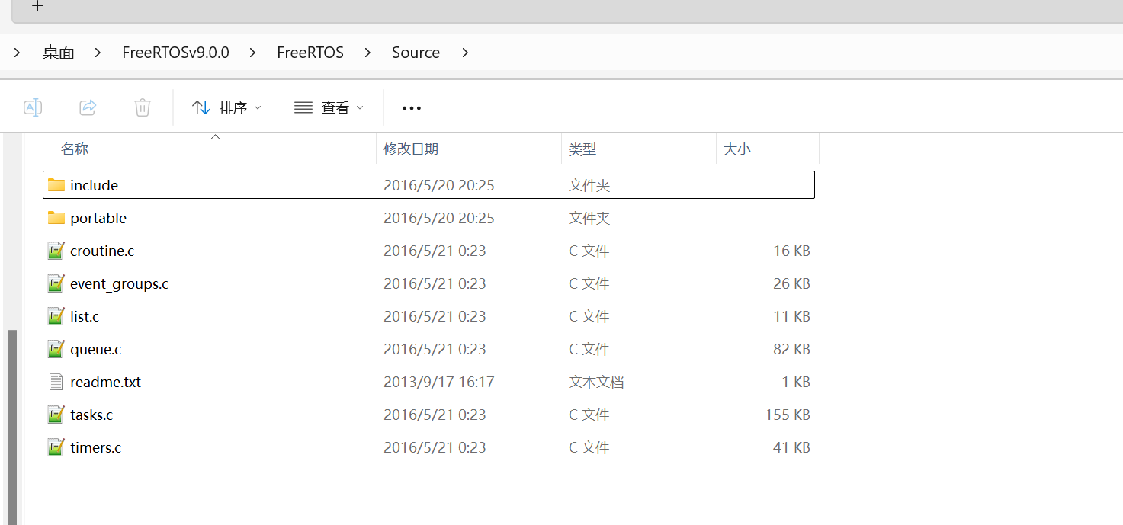

对于portable文件夹，仅保留以下三个文件夹

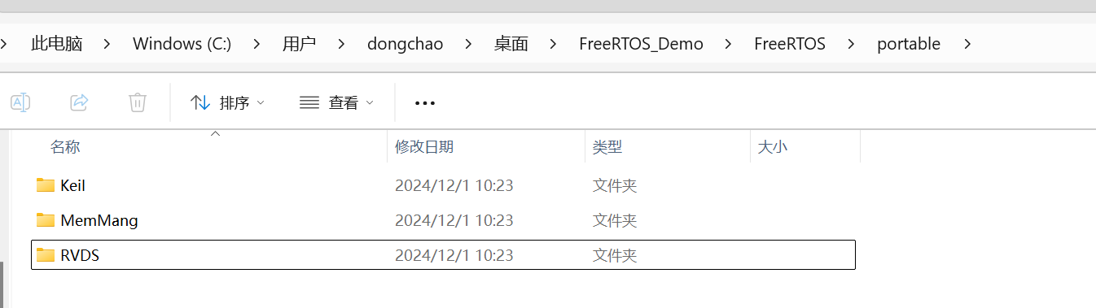

3、新建keil工程分组FreeRTOS_CORE和FreeRTOS_PORTABLE，并分别添加文件

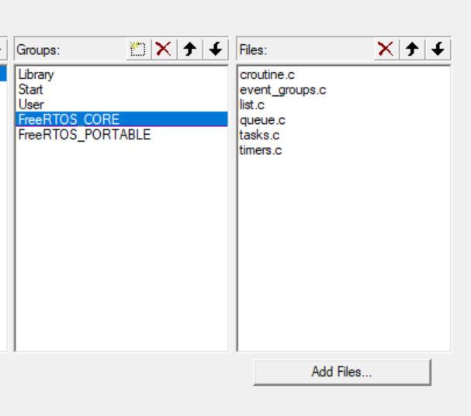 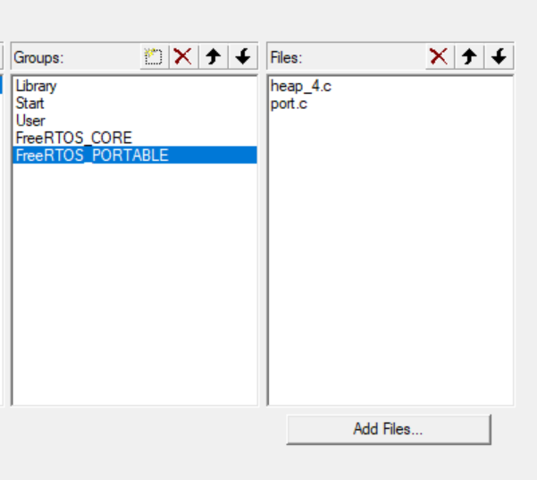

4、添加头文件路径

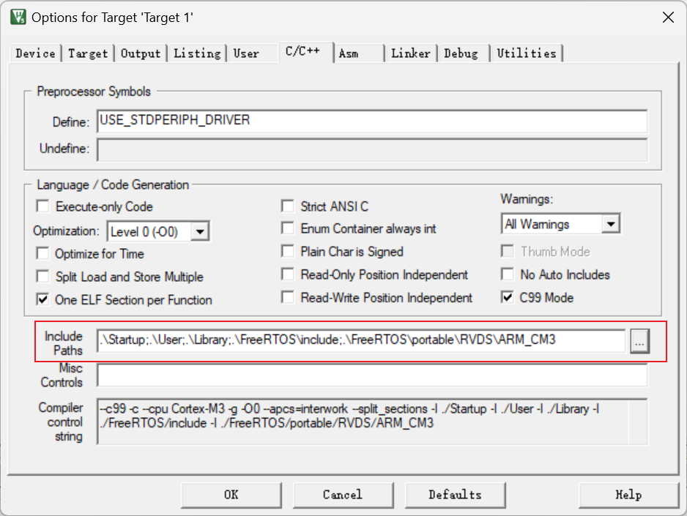

5、新建FreeRTOSConfig.h

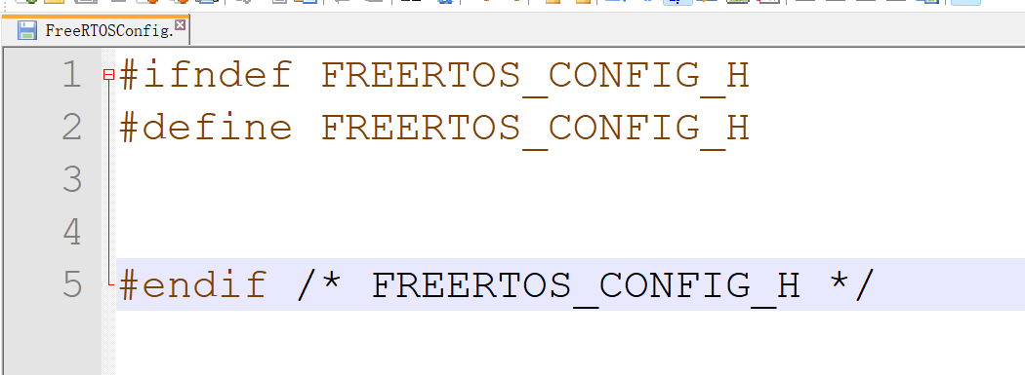

并添加到工程中

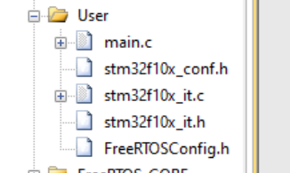

6、尝试编译

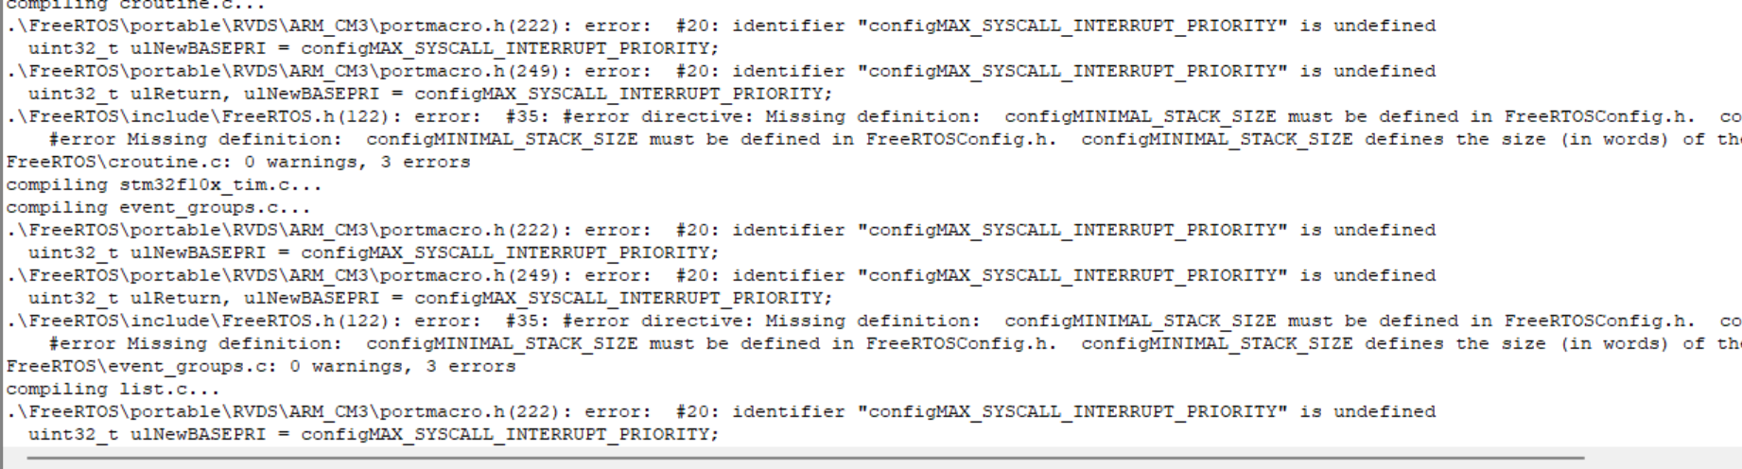

将缺少的宏添加进去

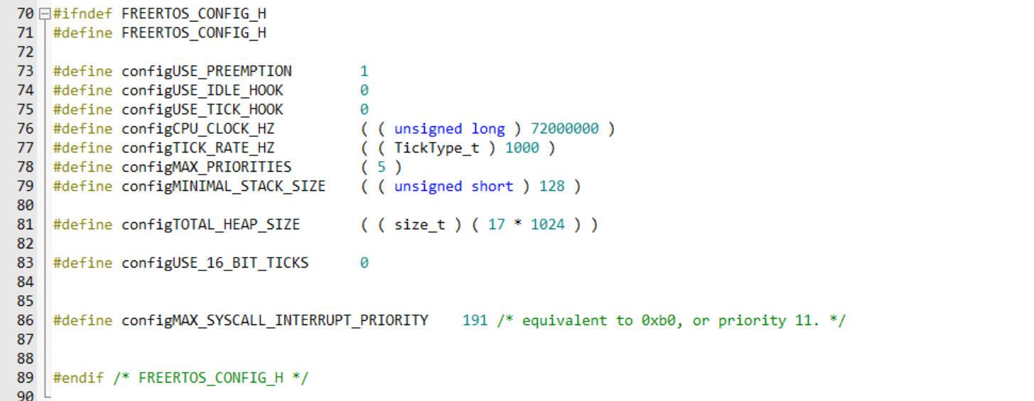

其中修改

// 配置FreeRTOS任务栈可用的RAM总量。

#define configTOTAL_HEAP_SIZE ( ( size_t ) ( 8 * 1024 ) ) // 17

然后添加中断服务函数

#define xPortPendSVHandler PendSV_Handler

#define vPortSVCHandler SVC_Handler

#define xPortSysTickHandler SysTick_Handler

并把stm32f10x_it.c里面的三个函数注释掉